TRƯỜNG ĐẠI HỌC FPT
BỘ MÔN IOT102 — INTERNET OF THINGS

BÁO CÁO DỰ ÁN CUỐI MÔN

HỆ THỐNG IOT QUẢN LÝ KHO HÀNG THÔNG MINH
SMART WAREHOUSE MANAGEMENT SYSTEM

Nền tảng: ESP32-S3-N16R8 + Spring Boot + PostgreSQL

Giảng viên hướng dẫn: ..............................
Sinh viên thực hiện: ..............................
Mã số sinh viên: ..............................

Tháng 3, 2026

MỤC LỤC

Chương 1. GIỚI THIỆU
1.1 Đặt vấn đề
1.2 Mục tiêu dự án
1.3 Phạm vi dự án
Chương 2. CƠ SỞ LÝ THUYẾT
2.1 Tổng quan về IoT
2.2 Vi điều khiển ESP32-S3
2.3 MediaPipe — Nhận diện cử chỉ tay
2.4 Spring Boot & REST API
2.5 PostgreSQL
Chương 3. PHÂN TÍCH VÀ THIẾT KẾ HỆ THỐNG
3.1 Phân tích yêu cầu
3.2 Sơ đồ Use Case
3.3 Kiến trúc tổng thể hệ thống
3.4 Thiết kế phần cứng
3.5 Thiết kế cơ sở dữ liệu
3.6 Thiết kế API
3.7 Thiết kế giao diện
Chương 4. TRIỂN KHAI
4.1 Firmware ESP32-S3
4.2 Backend Spring Boot
4.3 Frontend Web Dashboard
4.4 Tích hợp hệ thống
Chương 5. KẾT QUẢ VÀ ĐÁNH GIÁ
5.1 Kết quả đạt được
5.2 Đánh giá ưu — nhược điểm
Chương 6. KẾT LUẬN VÀ HƯỚNG PHÁT TRIỂN
6.1 Kết luận
6.2 Hướng phát triển
TÀI LIỆU THAM KHẢO
PHỤ LỤC

CHƯƠNG 1: GIỚI THIỆU
1.1 Đặt vấn đề
Trong bối cảnh cuộc cách mạng công nghiệp 4.0, việc ứng dụng công nghệ Internet of Things (IoT) vào quản lý kho hàng đang trở thành xu hướng tất yếu. Quản lý kho hàng truyền thống với sổ sách, bảng tính Excel gặp nhiều hạn chế: dễ sai sót do nhập liệu thủ công, không cập nhật thời gian thực, khó kiểm soát khi quy mô kho lớn, và thiếu khả năng giám sát từ xa.
Thực tế tại nhiều doanh nghiệp vừa và nhỏ, nhân viên kho phải ghi chép thủ công từng lần nhập/xuất hàng, dẫn đến tình trạng sai lệch số liệu, mất thời gian kiểm kê, và không phát hiện kịp thời khi hàng hóa hết hoặc thừa. Điều này ảnh hưởng trực tiếp đến hiệu quả vận hành và chi phí kinh doanh.
Xuất phát từ thực trạng đó, dự án "Hệ Thống IoT Quản Lý Kho Hàng Thông Minh" được xây dựng nhằm cung cấp một giải pháp tự động hóa quy trình nhập/xuất kho, sử dụng camera kết hợp nhận diện mã QR và cử chỉ tay, giúp thao tác nhanh chóng, chính xác và không cần tiếp xúc trực tiếp.
1.2 Mục tiêu dự án
Dự án đặt ra các mục tiêu cụ thể sau:
• Xây dựng hệ thống nhập/xuất kho tự động bằng cách quét mã QR sản phẩm thông qua camera ESP32-S3
• Nhận diện cử chỉ tay (Thumbs Up/Down) để chuyển đổi chế độ NHẬP/XUẤT, ứng dụng AI MediaPipe
• Thiết kế cơ chế tiết kiệm năng lượng Deep Sleep với cảm biến PIR phát hiện chuyển động
• Phát triển Backend REST API (Spring Boot) và Database (PostgreSQL) để lưu trữ và quản lý dữ liệu
• Xây dựng Dashboard Web theo thời gian thực với giao diện Glassmorphism hiện đại
• Triển khai hệ thống chống quét QR trùng lặp 5 lớp đảm bảo tính chính xác dữ liệu
1.3 Phạm vi dự án
Phạm vi thực hiện:
• Hệ thống hoạt động trên mạng nội bộ (LAN), không triển khai lên Internet
• Sử dụng 1 ESP32-S3 kết nối 1 camera, phù hợp quy mô kho nhỏ và vừa
• Giao diện Web trên trình duyệt, tương thích Chrome/Edge
• Không bao gồm: xác thực người dùng (authentication), mã hóa dữ liệu (HTTPS), mobile app

CHƯƠNG 2: CƠ SỞ LÝ THUYẾT
2.1 Tổng quan về IoT (Internet of Things)
Internet of Things (IoT) là khái niệm chỉ mạng lưới các thiết bị vật lý được nhúng cảm biến, phần mềm và các công nghệ kết nối khác, cho phép chúng thu thập và trao đổi dữ liệu qua Internet hoặc mạng nội bộ. Trong lĩnh vực quản lý kho hàng, IoT mang lại khả năng:
• Giám sát trạng thái kho hàng theo thời gian thực
• Tự động hóa quy trình nhập/xuất thông qua cảm biến và camera
• Tiết kiệm năng lượng bằng cơ chế ngủ sâu (Deep Sleep)
• Phản hồi trực quan qua LCD, LED, Buzzer
2.2 Vi điều khiển ESP32-S3
ESP32-S3 là vi điều khiển thế hệ mới của Espressif Systems, được thiết kế cho các ứng dụng AIoT (AI + IoT). Phiên bản N16R8 được sử dụng trong dự án có các đặc điểm nổi bật:
• CPU: Xtensa® dual-core 32-bit LX7, xung nhịp lên tới 240 MHz
• Flash: 16 MB Quad SPI — đủ lưu trữ firmware phức tạp
• PSRAM: 8 MB Octal SPI — bắt buộc cho camera frame buffer
• WiFi 802.11 b/g/n tích hợp — kết nối trực tiếp không cần module ngoài
• Hỗ trợ RTC GPIO — duy trì chân I/O hoạt động trong Deep Sleep
• Hỗ trợ giao diện camera song song 8-bit — kết nối trực tiếp với OV3660
Kiến trúc dual-core cho phép chạy đồng thời camera streaming (Core 0) và logic điều khiển chính (Core 1) mà không bị block lẫn nhau.
2.3 MediaPipe — Nhận diện cử chỉ tay
Google MediaPipe là framework AI mã nguồn mở, cung cấp các giải pháp xử lý hình ảnh và video chạy trực tiếp trên thiết bị. Trong dự án này, MediaPipe Tasks Vision được sử dụng để nhận diện cử chỉ tay:
• Model: gesture_recognizer.task (float16, ~5MB)
• Chạy inference trên GPU trình duyệt thông qua WebGL/WebAssembly
• Hỗ trợ: Thumbs Up, Thumbs Down, Open Palm, Closed Fist, Victory, Pointing Up
• Dự án sử dụng: Thumbs Up (👍) = NHẬP, Thumbs Down (👎) = XUẤT
MediaPipe xử lý hoàn toàn ở phía client (browser), không cần gửi hình ảnh lên server, đảm bảo độ trễ thấp và bảo mật dữ liệu.
2.4 Spring Boot & REST API
Spring Boot là framework Java giúp nhanh chóng tạo ứng dụng web với cấu hình tối thiểu. Dự án sử dụng Spring Boot 3.2 kết hợp:
• Spring Data JPA: ORM tự động ánh xạ Java Entity sang bảng PostgreSQL
• Hibernate 6.x: Implementation của JPA, tự động tạo/cập nhật schema
• REST Controller: Cung cấp API endpoint cho frontend gọi qua HTTP
• @Transactional: Đảm bảo tính nguyên tử cho các thao tác nhập/xuất kho
2.5 PostgreSQL
PostgreSQL là hệ quản trị cơ sở dữ liệu quan hệ mã nguồn mở, được đánh giá cao về độ ổn định và tuân thủ chuẩn SQL. Các tính năng được dùng trong dự án:
• CHECK constraint: Đảm bảo quantity >= 0 ở tầng database
• UUID: Sử dụng gen_random_uuid() cho khóa chính transaction_logs
• TIMESTAMP: Theo dõi thời gian tạo và cập nhật bản ghi
• Index: Tối ưu truy vấn với 3 index trên bảng transaction_logs

CHƯƠNG 3: PHÂN TÍCH VÀ THIẾT KẾ HỆ THỐNG
3.1 Phân tích yêu cầu
3.1.1 Yêu cầu chức năng
STT | Yêu cầu | Mô tả
1 | Quét mã QR | Camera ESP32 stream hình ảnh, browser giải mã QR bằng jsQR
2 | Nhập kho | Tăng số lượng sản phẩm khi quét QR ở chế độ NHẬP
3 | Xuất kho | Giảm số lượng sản phẩm khi quét QR ở chế độ XUẤT
4 | Chuyển chế độ cử chỉ | Nhận diện Thumbs Up/Down qua MediaPipe AI
5 | Chuyển chế độ thủ công | Nút bấm NHẬP/XUẤT trên giao diện Web
6 | Dashboard thời gian thực | Hiển thị tồn kho, lịch sử, biểu đồ 7 ngày
7 | Tiết kiệm năng lượng | Deep Sleep khi không có người, PIR đánh thức
8 | Hiển thị LCD | Trạng thái, countdown, chế độ hiện tại trên LCD
9 | Chống quét trùng | 5 lớp bảo vệ (4 frontend + 1 backend idempotency)

3.1.2 Yêu cầu phi chức năng
STT | Yêu cầu | Mô tả
1 | Tốc độ phản hồi | Quét QR và cập nhật kho < 1 giây
2 | Tiết kiệm năng lượng | Deep Sleep chỉ tiêu thụ ~10µA (so với ~200mA khi hoạt động)
3 | Độ tin cậy | Idempotency đảm bảo không sai lệch dữ liệu dù network retry
4 | Camera 30 FPS | Stream MJPEG đủ mượt cho quét QR và gesture
5 | Giao diện trực quan | Glassmorphism design, dark mode, responsive
3.2 Sơ đồ Use Case
Sơ đồ Use Case mô tả các tác nhân và chức năng chính của hệ thống:
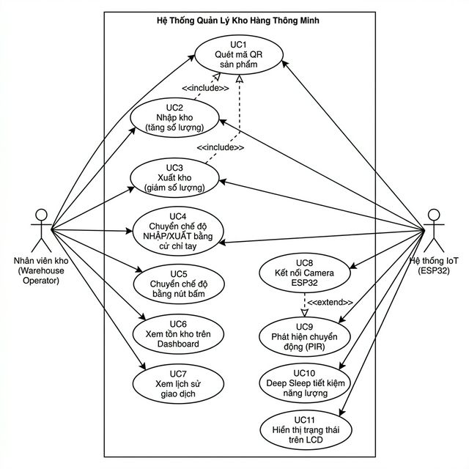
Hình 3.1: Sơ đồ Use Case — Hệ thống quản lý kho hàng thông minh
3.3 Kiến trúc tổng thể hệ thống
Hệ thống được thiết kế theo kiến trúc 4 lớp: Phần cứng IoT (ESP32-S3), Trình duyệt Web (xử lý AI ở client), Backend REST API (Spring Boot), và Cơ sở dữ liệu (PostgreSQL).
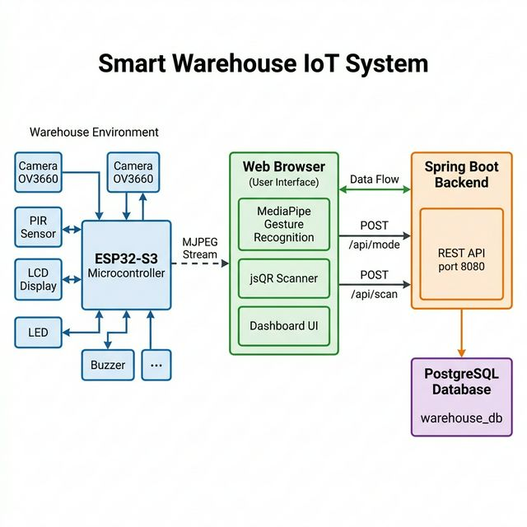
Hình 3.2: Sơ đồ kiến trúc tổng thể hệ thống Smart Warehouse IoT
Luồng dữ liệu chính:
• ESP32 stream camera MJPEG → trình duyệt Web hiển thị
• Browser nhận diện cử chỉ tay (👍 NHẬP / 👎 XUẤT) → POST /api/mode
• Browser quét QR từ stream → POST /api/scan (kèm scanEventId UUID)
• Backend Spring Boot xử lý logic nhập/xuất → cập nhật PostgreSQL
• Dashboard tự động refresh dữ liệu mỗi 3 giây
3.4 Thiết kế phần cứng
3.4.1 Danh sách thiết bị
STT | Thiết bị | Model | SL | Mục đích
1 | Vi điều khiển | ESP32-S3-N16R8 | 1 | Xử lý chính, dual-core, WiFi, 8MB PSRAM
2 | Camera | OV3660 (3MP) | 1 | Stream MJPEG cho QR scan + Gesture
3 | Màn hình LCD | 1602A I2C (PCF8574) | 1 | Hiển thị countdown, chế độ, trạng thái
4 | Cảm biến PIR | HC-SR501 | 1 | Phát hiện chuyển động, wakeup Deep Sleep
5 | Buzzer | 5V Active | 1 | Báo âm thanh thành công/lỗi
6 | Transistor | 2N2222 NPN | 1 | Điều khiển Buzzer 5V từ GPIO 3.3V
7 | LED Xanh | 3mm | 1 | Nháy cảnh báo sắp ngủ (countdown < 10s)
8 | Điện trở | 220Ω, 1kΩ | Nhiều | Hạn dòng LED, điều khiển Base transistor

3.4.2 Sơ đồ đấu nối phần cứng
Sơ đồ đấu nối chi tiết các thiết bị với vi điều khiển ESP32-S3-N16R8:
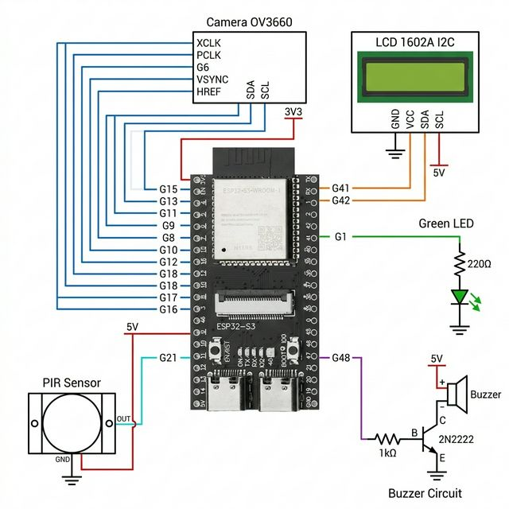
Hình 3.3: Sơ đồ đấu nối phần cứng hệ thống
3.4.3 Bảng chân kết nối ESP32-S3
Thiết bị | Chân ESP32 | Chức năng
Camera XCLK | GPIO 15 | Master clock 20MHz
Camera PCLK | GPIO 13 | Pixel clock
Camera VSYNC | GPIO 6 | Vertical sync
Camera HREF | GPIO 7 | Horizontal reference
Camera D0-D7 | GPIO 11,9,8,10,12,18,17,16 | 8-bit data bus song song
Camera SIOD/SIOC | GPIO 4, 5 | I2C Camera bus (SCCB)
LCD SDA | GPIO 41 | I2C Data — LCD bus riêng
LCD SCL | GPIO 42 | I2C Clock — LCD bus riêng
PIR OUT | GPIO 21 | RTC GPIO — Deep Sleep wakeup (ext0)
Buzzer (Base) | GPIO 48 | Qua transistor 2N2222 + R 1kΩ
LED Xanh | GPIO 1 | Qua điện trở 220Ω
3.5 Thiết kế cơ sở dữ liệu
Cơ sở dữ liệu gồm 2 bảng chính: inventory (tồn kho) và transaction_logs (lịch sử giao dịch). Hai bảng không có quan hệ Foreign Key — cho phép ghi log FAILED ngay cả khi QR code không tồn tại trong kho.
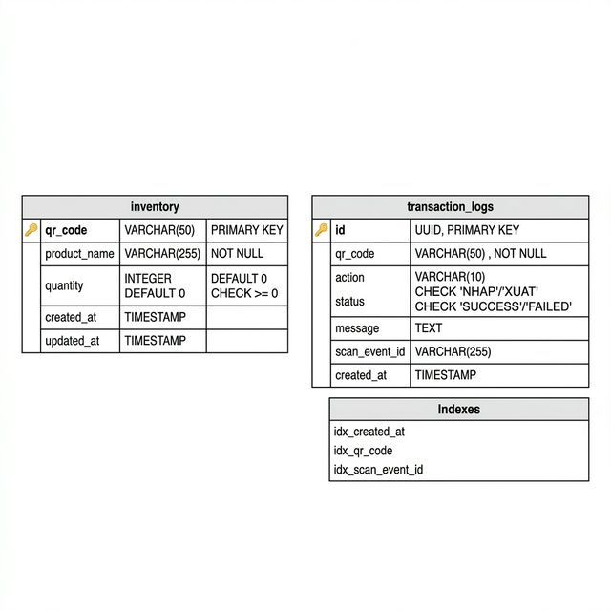
Hình 3.4: ER Diagram — Cơ sở dữ liệu warehouse_db
3.6 Thiết kế API
Endpoint | Method | Mô tả
/api/mode | GET | Lấy chế độ hiện tại (NHAP/XUAT/IDLE)
/api/mode | POST | Đặt chế độ mới
/api/scan | POST | Xử lý quét QR (có idempotency key)
/api/inventory | GET | Danh sách tồn kho (sắp xếp theo updated_at)
/api/logs | GET | 50 giao dịch gần nhất
/api/camera/stream | GET | Proxy MJPEG stream từ ESP32 (chống CORS)
/api/health | GET | Kiểm tra server hoạt động
3.7 Thiết kế giao diện
Giao diện web được thiết kế theo phong cách Glassmorphism — hiệu ứng kính mờ (frosted glass) với nền dark mode. Các trang chính:
• Dashboard: 4 thẻ thống kê + biểu đồ giao dịch 7 ngày (Chart.js)
• Kho hàng: Bảng tồn kho + QR code inline + nút tải PNG
• Lịch sử: Bảng giao dịch chi tiết, highlight dòng mới
• Camera: Stream trực tiếp + trạng thái quét + badge chế độ + nút NHẬP/XUẤT
• Cài đặt: IP camera, API URL, refresh interval, test connection

CHƯƠNG 4: TRIỂN KHAI
4.1 Firmware ESP32-S3
Firmware được viết bằng Arduino Framework, sử dụng FreeRTOS tích hợp sẵn trên ESP32-S3. Kiến trúc modular với các file header riêng biệt:
File | Chức năng
smart_warehouse.ino | Main file — State machine, setup(), loop()
config.h | Cấu hình WiFi, GPIO, timeout, debug flags
camera_module.h | Khởi tạo OV3660, cấu hình JPEG/VGA/PSRAM
display_module.h | LCD I2C — hiển thị trạng thái, chống nhấp nháy
feedback_module.h | LED nháy, Buzzer beep patterns
sensor_module.h | PIR đọc digital, Deep Sleep ext0 wakeup
stream_module.h | MJPEG HTTP server, FreeRTOS task trên Core 0
wifi_module.h | Kết nối WiFi, timeout 15s

4.1.1 Kiến trúc Dual-Core
ESP32-S3 dual-core cho phép hai tác vụ chạy song song thực sự (hardware parallelism, không phải time-sharing):
• Core 0: Camera streaming task — MJPEG server port 81, phục vụ client Web liên tục ~30 FPS
• Core 1: Main loop — PIR polling, LCD update, LED control, Serial command, API server port 82
4.1.2 Cơ chế Deep Sleep
Deep Sleep giúp giảm tiêu thụ năng lượng từ ~200mA (Active) xuống ~10µA, tương đương giảm khoảng 20.000 lần:
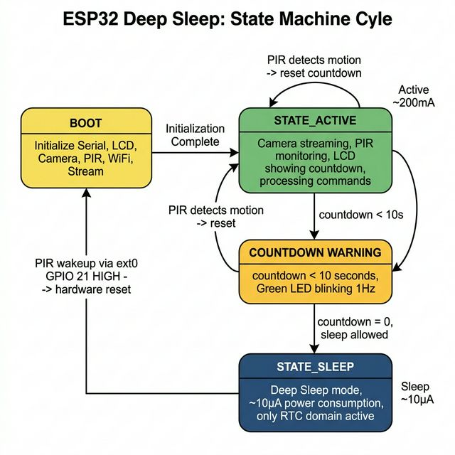
Hình 4.1: Sơ đồ trạng thái Deep Sleep — ESP32-S3
PIR warm-up guard: Sau Cold Boot, firmware cấm Sleep trong 30 giây đầu để PIR ổn định. Khi thức dậy từ Deep Sleep, PIR đã warm sẵn nên không cần delay.
4.2 Backend Spring Boot
Backend sử dụng kiến trúc 3 lớp: Controller → Service → Repository, tuân thủ nguyên tắc Single Responsibility.
Lớp | Class | Trách nhiệm
Controller | WarehouseController | Nhận HTTP request, validate input, trả response
Service | WarehouseService | Business logic, mode state, idempotency check
Repository | InventoryRepository | Truy vấn/cập nhật bảng inventory (JPA)
Repository | TransactionLogRepository | Ghi log giao dịch (JPA)
Entity | Inventory, TransactionLog | JPA entities ánh xạ sang bảng DB
DTO | ScanRequest, ScanResponse | Data Transfer Objects cho API

Tính năng Idempotency: Mỗi request scan kèm scanEventId (UUID). Backend kiểm tra trong transaction_logs — nếu đã tồn tại, trả kết quả cũ mà không thay đổi quantity. Toàn bộ logic processScan() chạy trong @Transactional, đảm bảo atomicity.
4.3 Frontend Web Dashboard
Frontend sử dụng hoàn toàn Vanilla HTML/CSS/JavaScript (không framework), kết hợp các thư viện CDN:
Thư viện | Phiên bản | Mục đích
MediaPipe Tasks Vision | 0.10.3 | AI nhận diện cử chỉ tay (WebAssembly + GPU)
jsQR | — | Giải mã QR code từ canvas pixels
Chart.js | 4.x | Biểu đồ giao dịch 7 ngày gần nhất
QRCode.js | — | Sinh mã QR hiển thị inline trong bảng kho
Google Fonts (Inter) | — | Typography hiện đại

4.3.1 Luồng quét QR
Quá trình quét QR đi qua 5 lớp chống trùng lặp, đảm bảo mỗi lần quét chỉ được xử lý đúng 1 lần:
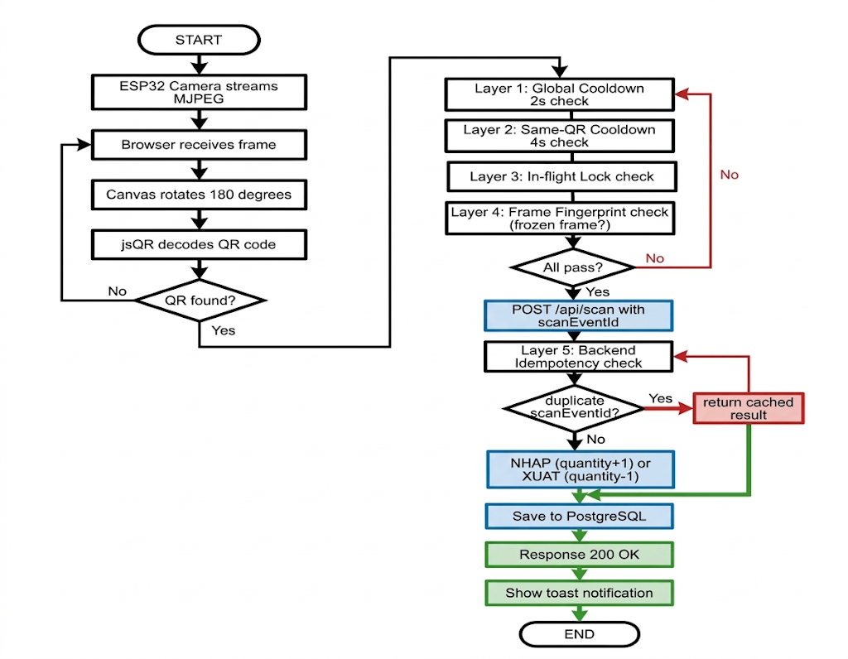
Hình 4.2: Flowchart quét QR — 5 lớp chống trùng lặp
Lớp | Vị trí | Cơ chế | Vấn đề giải quyết
1 | Frontend | Global cooldown 2s | Burst scan liên tiếp
2 | Frontend | Same-QR cooldown 4s | Camera giữ QR lâu → quét lặp
3 | Frontend | In-flight lock | Network chậm → gửi trùng
4 | Frontend | Frame fingerprint | Stream lag → frame đóng băng
5 | Backend | scanEventId idempotency | Network retry → duplicate mutation
4.3.2 Luồng nhận diện cử chỉ
MediaPipe AI nhận diện cử chỉ tay với cơ chế Temporal Consensus — yêu cầu 4 frame liên tiếp cùng cử chỉ trước khi chuyển chế độ, loại bỏ false positive gần như hoàn toàn:
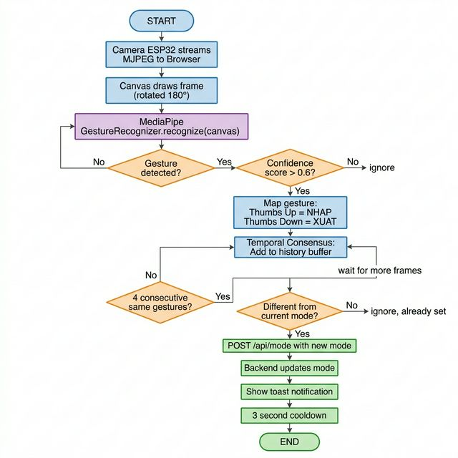
Hình 4.3: Flowchart nhận diện cử chỉ tay — Temporal Consensus
4.4 Tích hợp hệ thống
Các bước tích hợp và chạy hệ thống:
• Bước 1: Khởi tạo database — chạy init.sql trên PostgreSQL (port 5432)
• Bước 2: Chạy Backend — mvn spring-boot:run (port 8080)
• Bước 3: Upload firmware lên ESP32-S3 qua Arduino IDE
• Bước 4: Mở trình duyệt → http://localhost:8080 → Cài đặt IP camera → Kết nối
• Bước 5: Giơ 👍 (NHẬP) hoặc 👎 (XUẤT) → Đưa mã QR trước camera → Hệ thống tự xử lý

CHƯƠNG 5: KẾT QUẢ VÀ ĐÁNH GIÁ
5.1 Kết quả đạt được
Sau quá trình phát triển và kiểm thử, hệ thống đã đạt được các kết quả sau:
STT | Chức năng | Kết quả | Ghi chú
1 | Quét mã QR | ✓ Hoạt động ổn định | Nhận diện trong < 0.5s
2 | Nhập/Xuất kho | ✓ Chính xác 100% | 5 lớp chống trùng hoạt động tốt
3 | Gesture Recognition | ✓ Hoạt động tốt | Temporal Consensus 4 frame loại bỏ false positive
4 | Deep Sleep | ✓ Tiết kiệm 99.995% | ~200mA → ~10µA, PIR wakeup < 1s
5 | Dashboard Web | ✓ Thời gian thực | Auto-refresh 3s, Glassmorphism UI
6 | Camera Stream | ✓ 30 FPS | MJPEG, dual-core không lag
7 | LCD + LED + Buzzer | ✓ Phản hồi tốt | Countdown, cảnh báo, âm thanh
8 | Idempotency | ✓ Không duplicate | scanEventId UUID bảo vệ database
5.2 Đánh giá ưu — nhược điểm
5.2.1 Ưu điểm
• Tự động hóa cao: Chỉ cần giơ cử chỉ và đưa QR, không cần nhập liệu thủ công
• Tiết kiệm năng lượng xuất sắc: Deep Sleep giảm 20.000 lần so với Active
• Chống trùng lặp mạnh: 5 lớp bảo vệ từ frontend đến backend, đảm bảo tính chính xác dữ liệu
• AI chạy ở Client: MediaPipe xử lý trên GPU browser, không tốn tài nguyên server
• Dual-core architecture: Camera stream và logic chính chạy song song, không block nhau
• Giao diện hiện đại: Glassmorphism dark theme, responsive, trực quan
• Modular firmware: Chia nhỏ thành các module header, dễ bảo trì và mở rộng

5.2.2 Nhược điểm và hạn chế
• Không có authentication: Bất kỳ ai trên LAN đều truy cập được API
• Không mã hóa (HTTP): Dữ liệu truyền plaintext, không phù hợp môi trường nhạy cảm
• Mode lưu trong RAM: Backend restart → mode reset về IDLE
• Single instance: Không hỗ trợ chạy nhiều backend instances
• Phụ thuộc mạng LAN: Không hoạt động khi mất WiFi
• Camera OV3660 gắn ngược: Phải xử lý xoay 180° ở frontend (tăng CPU browser nhẹ)

CHƯƠNG 6: KẾT LUẬN VÀ HƯỚNG PHÁT TRIỂN
6.1 Kết luận
Dự án "Hệ Thống IoT Quản Lý Kho Hàng Thông Minh" đã hoàn thành được các mục tiêu đề ra ban đầu. Hệ thống tích hợp thành công vi điều khiển ESP32-S3 với camera OV3660, cảm biến PIR, màn hình LCD, và các thiết bị phản hồi (LED, Buzzer) để tạo ra một giải pháp quản lý kho tự động.
Điểm nổi bật của dự án là sự kết hợp giữa phần cứng IoT và trí tuệ nhân tạo (MediaPipe) chạy trực tiếp trên trình duyệt, giúp nhận diện cử chỉ tay không cần tiếp xúc. Cơ chế chống quét QR trùng lặp 5 lớp đảm bảo tính toàn vẹn dữ liệu ở mức cao nhất. Chế độ Deep Sleep giúp thiết bị tiêu thụ cực kỳ ít năng lượng khi không sử dụng.
Backend Spring Boot với PostgreSQL cung cấp nền tảng vững chắc cho việc lưu trữ và truy vấn dữ liệu. Dashboard Web với giao diện Glassmorphism hiện đại mang đến trải nghiệm người dùng trực quan và chuyên nghiệp.
6.2 Hướng phát triển
Trong tương lai, hệ thống có thể được mở rộng theo các hướng sau:
• Tích hợp xác thực người dùng (JWT/OAuth2) và mã hóa HTTPS
• Phát triển Mobile App (React Native/Flutter) cho quản lý kho di động
• Triển khai lên Cloud (AWS/GCP/Azure) để truy cập từ xa
• Tích hợp RFID reader bên cạnh QR code cho tốc độ quét nhanh hơn
• Ứng dụng AI nhận diện sản phẩm bằng hình ảnh (Computer Vision)
• Hỗ trợ multiple ESP32 cho hệ thống kho lớn với nhiều khu vực
• Thêm tính năng thông báo (Email/SMS/Push) khi hàng sắp hết
• Xây dựng hệ thống báo cáo tự động (PDF export, Excel export)
• Tích hợp với hệ thống ERP/WMS doanh nghiệp

TÀI LIỆU THAM KHẢO

[1] Espressif Systems, "ESP32-S3 Series Datasheet", Version 1.4, 2024. https://www.espressif.com/en/products/socs/esp32-s3
[2] Espressif Systems, "ESP-IDF Programming Guide — Deep Sleep", 2024. https://docs.espressif.com/projects/esp-idf/en/stable/esp32s3/api-reference/system/sleep_modes.html
[3] Google, "MediaPipe Tasks Vision — Gesture Recognition", 2024. https://ai.google.dev/edge/mediapipe/solutions/vision/gesture_recognizer
[4] Spring, "Spring Boot Reference Documentation", Version 3.2, 2024. https://docs.spring.io/spring-boot/docs/current/reference/htmlsingle/
[5] PostgreSQL Global Development Group, "PostgreSQL 16 Documentation", 2024. https://www.postgresql.org/docs/16/
[6] OmniVision Technologies, "OV3660 3MP Product Brief", 2020. https://www.ovt.com/sensor/ov3660
[7] Pivotal, "Spring Data JPA Reference Documentation", 2024. https://docs.spring.io/spring-data/jpa/docs/current/reference/html/
[8] cozmo, "jsQR — A pure javascript QR code reading library", GitHub. https://github.com/cozmo/jsQR
[9] Chart.js Contributors, "Chart.js Documentation", Version 4.x, 2024. https://www.chartjs.org/docs/latest/
[10] Arduino, "Arduino-ESP32 Documentation", 2024. https://docs.espressif.com/projects/arduino-esp32/en/latest/

PHỤ LỤC
A. Cấu trúc thư mục dự án
D:\Semester_4\IOT102\Project\
• hardware/esp32-firmware/src/smart_warehouse/ — Firmware ESP32
◦ smart_warehouse.ino — Main file
◦ config.h, camera_module.h, display_module.h — Modules
◦ feedback_module.h, sensor_module.h, stream_module.h, wifi_module.h
• software/backend/warehouse-api/ — Spring Boot Backend
◦ src/main/java/com/warehouse/ — Controller, Service, Repository, Entity, DTO
◦ pom.xml — Maven dependencies
• software/frontend/ — Web Dashboard
◦ index.html, css/style.css, js/app.js
• software/database/init.sql — PostgreSQL schema + sample data
B. Các trạng thái hiển thị LCD
Trạng thái | Dòng 1 | Dòng 2
Khởi động | Smart Warehouse | Khoi dong...
Kết nối WiFi | Ket noi WiFi... | [SSID]
WiFi OK | WiFi OK! | [IP Address]
Warm-up PIR | DANG ON DINH... | Vui long cho PIR
Chờ chế độ | Cho lenh NH/XU | Sleep: XXs
Chế độ NHẬP | >> NHAP << | Sleep: XXs
Chế độ XUẤT | >> XUAT << | Sleep: XXs
Sắp ngủ | (Giữ nguyên) | Sap ngu: Xs
Đi ngủ | DI NGU... | Bye bye!
Thức dậy | THUC DAY! | PIR phat hien
C. Các pattern âm thanh Buzzer
Pattern | Thời lượng | Khi nào
beepShort() | 120ms | Set mode qua Serial
beepSuccess() | 350ms | Quét QR thành công
beepError() | 3×(70ms ON + 70ms OFF) | Quét QR thất bại hoặc hết hàng

